2019年全国“室内环境检测”实操培训班
（第3期）

培训通知

中国科学院武汉分院继续教育学院
中国科学院武汉岩土力学研究所
武汉建筑业协会
武汉中岩科技股份有限公司
武汉中科岩土工程技术培训有限公司

湖北·武汉
2019年4月26日-4月30日

关于举办2019年全国第3期室内环境检测实操班培训通知

各有关检测机构：
为进一步满足从事室内环境检测人员全面系统地学习需求，提升室内环境检测专业技能，加强各单位之间相互学习与交流，以切实解决各单位遇到的各种技术问题为目标。特定于2019年4月26日在湖北省武汉市举办“2019年全国第3期室内环境检测技术实操培训班”。本期培训班由中国科学院武汉分院继续教育学院和中国科学院武汉岩土力学研究所联合主办，武汉建筑业协会、武汉中岩科技股份有限公司协办，武汉中科岩土工程技术培训有限公司具体承办。现将有关事宜通知如下：
- 培训对象
各建筑工程质量检测公司、工程质量监督站，房屋质量检测站、建科院、勘察设计单位、施工单位等单位工程技术人员和管理人员。
- 培训目标
1、理解室内环境检测的规范及要求；
2、了解室内环境检测项目运行的难点、要点及案例；
3、熟悉各检测项目的原理、仪器设备的操作及数据处理；
4、掌握检测数据整理。

- 培训安排
时间 |  | 培训内容
4月26日  周五 | 14:00～17:30 | 报到
4月27日  周六 | 8:30～12:00 | 开幕式
 |  | 室内环境检测规范、标准介绍（现状及发展）
 | 14:00～17:30 | 室内环境空气污染物的检测
4月28日  周日 | 8:30～12:00 | 室内环境检测实例分析
 |  | 检验检测机构资质认定评审有关室内环境检测领域的相关内容
 |  | 室内环境检测专业基础与质量控制
 | 14:00～17:30 | 建筑、装修材料放射性指标的检测
 |  | 土壤中氡浓度的检测
 |  | 人造板游离甲醛的测定
 | 18：30-20：30 | 理论考试
4月29日  周一  4月30日  周二 | 8:30～17:30 | 实操 | 1.恒流采样器现场采样演练  2.气相色谱仪现场实操演练  3.分光光度计实操演练  4.γ能谱仪实操演练  5.测氡仪现场检测实操演练  6.环境气候箱实操演练

- 培训特色
本次培训在首期室内环境检测培训班的基础上，培训体系全新升级，采用“干货知识+现场实操+技术研讨”相结合的方式，由室内环境检测专家结合工程案例讲解工作中疑难问题的处理措施。

- 培训师资
中国科学院武汉岩土力学研究所资深室内环境检测专家，具备专业的理论知识和十年以上一线工作经验。
“中岩培训室内环境检测专家委员会”由中国科学院、中国建筑科学研究院、各省建筑科学研究院、985/211高等院校和工程质量检测知名企业等领域的专家组成，专家委员会主要负责课程研发设计、教学大纲和教学计划、课件教材编写、新标准新技术研讨、培训授课等相关工作。
- 培训证书
参加由中国科学院武汉分院继续教育学院和中科院武汉岩土力学研究所统一组织的培训考试，考试合格后颁发《建设工程质量检测继续教育证》和《上岗职业培训证书》。
- 培训地点
地点：湖北交通职业技术学院洪山校区培训楼（湖北省武汉市洪山区雄楚大道455号）
八、培训费用
2600元/人。含培训费、资料费、证书办理及相关费用，培训期间免费提供午餐，住宿自理。
九、报名方式
1、填写报名回执表（附件1），发送至邮箱2161211837@qq.com。
2、本期培训不接受现场报名缴费，报名以缴费先后顺序为准（缴费方式及开票信息填写见附件2），人数有限，报满即止。
注：
1、首次参加培训的学员，报到当天携带2张2寸彩色登记照和身份证正反复印件1份。
2、参加过历届培训班的学员，报到当天携带《建设工程质量检测继续教育证》和1张2寸彩色登记照。
十、联系方式：
联系人：石老师18071138869（微信同号） QQ：2161211837

附件1：报名登记回执表(室内环境检测3期）
附件2：发票开具确认单
附件3：住宿酒店预订

中国科学院武汉分院继续教育学院
中国科学院武汉岩土力学研究所
武汉建筑业协会
武汉中科岩土工程技术培训有限公司

二〇一九年三月二十一日

附件1：
报名登记回执表(室内环境检测第3期）
单位名称 |  |  |  |  |  | 培训联系人
通信地址 |  |  |  |  |  | 联系电话
姓名 | 性别 | 联系电话 | 从事检测  工作年限 | 职务 | 技术职称 | QQ/邮箱 | 身份证号

附件2：
发票开具确认单
增值税普通发票开票要求
开票单位抬头 |  | 税务登记证号
增值税专用发票开票要求
开票单位抬头 |  | 税务登记证号
开票地址 |  | 开票电话
开户行 |  | 账号

- 汇款账号：
开户行：中信银行武汉分行东湖支行
单 位：武汉中科岩土工程技术培训有限公司
账 号：8111501013000423011
行 号：302521038110（电汇）
清算行号：216178（支票）

- 支付宝收款账号：
2161211837@qq.com
注：缴费时请备注培训费以及单位名称，并及时与会务组联系，便于会务组查账。请各单位提前与公司财务核实培训费发票的类型。

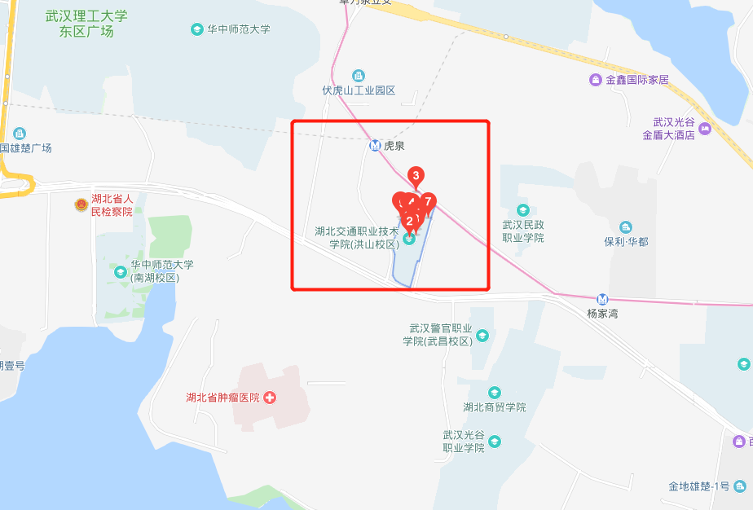
附件3：

如需住宿，请直接与酒店联系预订，费用自理。
（酒店预订请报：“参加中岩培训室内环境检测培训班”）

酒店预订
湖北交通职业技术学院洪山校区培训楼
（湖北省武汉市洪山区雄楚大道455号）
电话：027-87561013 喻老师
标间150元/间（不含早）

